Наши дети! Обычно мы   
их любим. Но иногда сердимся на них   
и не понимаем, и даже гневаемся. Часто это бывает, когда они непослушны   
и упрямы. Однако это может быть   
и тогда, когда ребёнок подолгу болеет, становится раздражительным, характер у него меняется не в лучшую сторону.

Как сделать так, чтобы ваши отношения были близкими? Вы могли бы договариваться, а конфликты свелись бы к минимуму. Ведь именно конфликты часто провоцируют взрослых на срывы, крик, оскорбления и даже физические наказания.

Избегать сильных конфликтов – значит поддерживать стабильное психологическое состояние ребёнка, которое играет большую роль   
в его выздоровлении.

Есть несложные пути   
к установлению добрых отношений   
с детьми:

* Как бы вы не были заняты или устали, находите время для своих детей, поговорите с ними, уделите им внимание, хотя бы   
  15 минут за вечер. Старайтесь не превращать разговор в допрос, проявляйте интерес к тому, что ребёнок рассказывает.
* Не настаивайте на абсолютном послушании ребёнка, детям свойственно не всегда выполнять указания взрослых. Старайтесь соблюдать баланс между своими требованиями и уважением достоинства ребёнка.
* Будьте спокойны даже тогда, когда проявляете строгость.
* Проявляйте чуткость, учитывая желание и волю своих детей.   
  Но при этом не позволяйте вами манипулировать.
* Не ругайте и не наказывайте ребёнка, если у него нелады   
  с учёбой. Если он недавно болел, он может быстро утомляться, недостаточно хорошо понимать новые задания из-за долгих пропусков занятий.   
  Не торопитесь, всё наладится. Главное – не отбить интереса   
  к учёбе.
* Будьте дружелюбны   
  и гостеприимны с друзьями ребёнка. Это важно для формирования у него навыков общения. Никогда не ругайте детей в присутствии их друзей.
* В своих требованиях делайте скидки на возраст, состояние здоровья и индивидуальные качества ребёнка.
* Предоставьте ребёнку достаточно свободы для развития самостоятельности. Это поможет ему завоевать признание сверстников   
  и приобрести больше уверенности в себе.
* Вырабатывайте в ребёнке желательные качества на своём примере. Поощряйте в нём хорошее.
* Не делайте различий между детьми. Никогда не сравнивайте их с другими.
* Читайте вместе, если можете. Даже старшие дети иногда слушают рассказы или выдержки из прочитанного.
* Показывайте свои добрые чувства к ребёнку.   
  Не стесняйтесь обнять или поцеловать его.
* Извиняйтесь в ситуациях, когда вы явно неправы. Родители тоже совершают ошибки.
* Старайтесь хорошо и правильно кормить детей. Для детей, которые нездоровы, это особенно важно. Ну и помните, что голодный ребёнок – чаще всего злой ребёнок.
* Будьте честными с детьми. Дети хорошо чувствуют фальшь и   
  в будущем могут отплатить вам тем же.
* Включайте детей в обсуждение семейных проблем, делайте совместную работу. Научите тому, что умеете сами.
* Улыбайтесь, разговаривая   
  с детьми. Улыбка делает их счастливыми и спокойными.
* Не позволяйте ребёнку привыкнуть к чувству поражения. Отмечайте всегда его достижения, придумайте, если нужно, для ребёнка возможность стать победителем.
* Радуйте себя и своих детей сюрпризами, домашними праздниками. Пусть дети всегда ждут чего-то особенного.
* Если вы сами устали, всегда находите хотя бы маленькую возможность отдохнуть   
  и переключиться. Это важно для вас. Но это важно и для ваших детей – когда вы спокойны, легче устанавливать добрые отношения.



Санкт-Петербург

2016

**Искусство любить:**

**как воспитывать детей**

**без насилия**

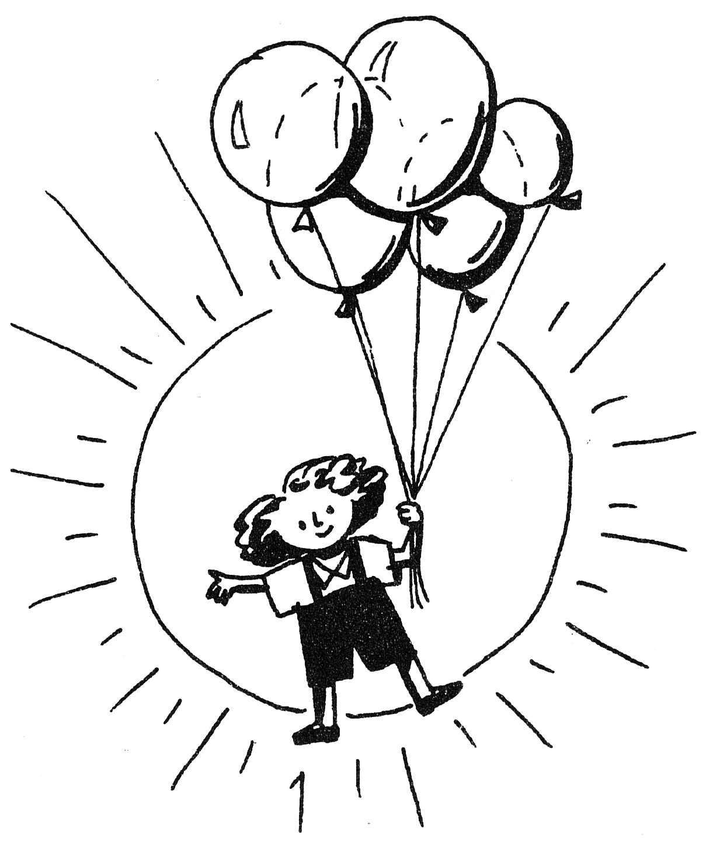

Буклет подготовлен

СПБ ОБО "Общество Святителя Иоасафа"

при поддержке

Комитета по социальной политике

Санкт-Петербурга